التَّارِيخُ: 25.08.2023
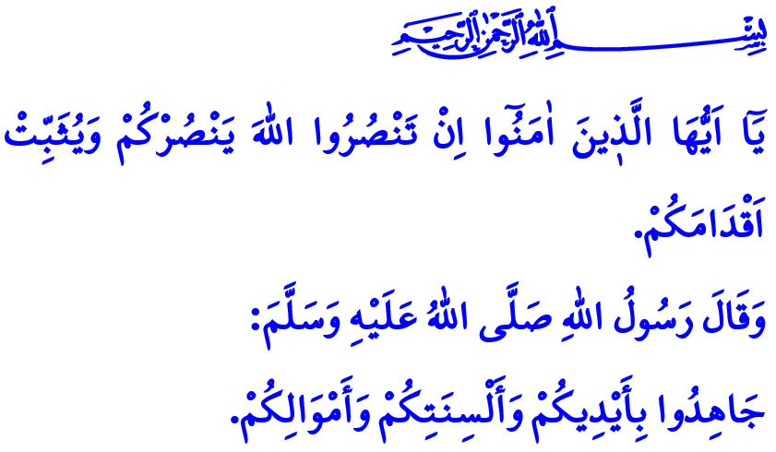
اَللَّهُ فِي عَوْنِ أُمَّتِنَا الْحَبِيبَةِ
أَيُّهَا الْمُسْلِمُونَ الْأَفَاضِلُ!
أَبْدَأُ خُطْبَتِيْ بِالْآيَةِ الْكَرِيمَةِ الَّتِي قَرَأْتُهَا يَقُولُ اللَّهُ تَعَالَى:" يَٓا اَيُّهَا الَّذ۪ينَ اٰمَنُٓوا اِنْ تَنْصُرُوا اللّٰهَ يَنْصُرْكُمْ وَيُثَبِّتْ اَقْدَامَكُمْ ".
وَفِي الْحَدِيثِ الشَّرِيفِ الَّذِي قَرَأْتُهُ يَقُولُ نَبِيُّنَا الْحَبِيبُ ( ص ) :"جَاهِدُوا بِأَيْدِيكُمْ وَأَلْسِنَتِكُمْ وَأَمْوَالِكُمْ".
أَيُّهَا الْمُؤْمِنُونَ الْأَعِزَّاءُ!
لَقَدْ كُنَّا نَحْنُ عَلَى مَرِّ التَّارِيخِ أُمَّةً مُرْتَبِطَةً مِنَ الْقَلْبِ بِدِينِ الْإِسْلَامِ الْمُبِينِ. وَإِعْلَاءِ كَلِمَةِ اللَّهِ أَيْ أَنَّنَا اِحْتَرَقْنَا بِحُبِّ تَعْظِيمِ اِسْمِ اللَّهِ. وَلَنْ نَحِيدَ عَنْ هَدَفِ أَنْ يَسُودَ الْحَقُّ وَالْحَقِيقَةُ وَالسَّلَامُ وَالطُّمَأْنِينَةُ وَالْعَدْلُ وَالْخَيْرُ عَلَى الْأَرْضِ. فَنُثْنِي وَنَحْمَدُ اللَّهَ حَتَّى يَبْلُغَ الْحَمْدُ مُنْتَهَاهُ أَنَّ نَصْرَ اللَّهِ أَمَلَ الْمَظْلُومِينَ وَعَدُوَّ الظَّالِمِينَ كَانَ دَائِمًا حَلِيفَ أُمَّتِنَا الْحَبِيبَةِ . وَإِنَّ الْقُلُوبَ الْمُؤْمِنَةَ اَلَّتِي دَعَتْ فِي صَلَاتِهَا قَائِلَةً: مَتٰى نَصْرُ اللّٰهِۜ. أَيَّدَهَا اللَّهُ بِنَصْرِهِ عِنْدَمَا قَالَ: اَلَٓا اِنَّ نَصْرَ اللّٰهِ قَر۪يبٌ.
أَيُّهَا الْمُسْلِمُونَ الْكِرَامُ!
إِنَّ النَّصْرَ فِي مَلَاذَكِرْدْ فِي 26 أُغُسْطُس وَالَّذِي جَعَلَ الْأَنَاضُولَ وَطَنَنَا وَهُوَ ضَمَانَةُ اِسْتِقْلَالِنَا وَمُسْتَقْبَلِنَا وَهُوَ شَاهِدٌ عَلَى أَنَّ اللَّهَ تَعَالَى لَمٌّ يَحْرِمْ أُمَّتَنَا مِنْ نَصْرِهِ وَفَضْلِهِ . إِنَّ اِنْتِصَارَ جَنَاقْ قَلْعَةَ الَّذِي هَزَمْنَا فِيهِ أُولَئِكَ الَّذِينَ أَرَادُوا غَزْوَ وَطَنِنَا بِأَقْوَى الْأَسَاطِيلِ يَشْهَدُ عَلَى ذَلِكَ. وَرُغْمَ كُلِّ الْفَقْرِ وَالْمُسْتَحِيلَاتِ قُلْنَا " تَوَقَّفْ " لِلْغَارَاتِ الَّتِي لَا تَرْحَمُ وَالرُّوحُ النِّضَالِيَّةُ وَالْوَطَنِيَّةُ تَشْهَدُ عَلَى ذَلِكَ. وَإِنَّ النَّصْرَ الْهُجُومِيَّ الْكَبِيرَ فِي اَلْ 30 مِنْ آبْ / أُغُسْطُسْ عِنْدَمَا طَرَدَتِ الْقُلُوبُ الْمُؤْمِنَةُ الْمُمْتَلِئَةُ بِالْوَطَنِيَّةِ الْأَعْدَاءَ مِنَ الْأَنَاضُولَ يَشْهَدُ عَلَى ذَلِكَ.
أَيُّهَا الْمُسْلِمُونَ الْأَعِزَّاءُ!
هُنَاكَ مَنْ يُرِيدُ تَقْسِيمَ وَطَنِنَا وَاسْتِعْبَادَ أُمَّتِنَا كَمَا فَعَلُوا بِالْأَمْسِ. وَإِنَّ مَثَلُنَا الْأَعْظَمُ هُوَ تَرْبِيَةُ أَجْيَالٍ مَلِيئَةٍ بِحُبِّ الْوَطَنِ، وَتَتَسَارَعُ إِلَى الِاسْتِشْهَادِ دُونَ أَنْ يَرِفَّ لَهَا جَفْنٌ وَدُونَ أَنْ تَنْسَى هَذِهِ الْحَقِيقَةِ أَبَدًا. إِنَّ السُّطُورَ التَّالِيَةَ الَّتِي قَالَهَا شَاعِرُ نَشِيدِنَا الْوَطَنِيُّ قَبْلَ قَرْنٍ مِنَ الزَّمَانِ، تَكْشِفُ أَنَّنَا كَأُمَّةٍ يَجِبُ أَنْ نَحْمِلَ هَذِهِ الرُّوحَ دَائِمًا:
من منا لهذا الوطنِ الجنةِ لا يقدمُ نفسا ؟
تفيضُ الأرضُ بالشهداءِ لو لَمَسْتَها لَمْساً !
بِرُوحِي وحُبِّي وملكي للهِ طِبْتُ نفساً،
إلا الوطنَ لا أستطيعُ دونَه العَيْشَ أنسا
أَيُّهَا الْمُؤْمِنُونَ الْأَفَاضِلُ!
وَوَاجِبُنَا الْيَوْمَ أَنْ نَكُونَ يَقِيظِينَ ضِدَّ مَنْ يُرِيدُ زَرْعَ بُذُورِ الْفِتْنَةِ وَالْفَسَادِ بَيْنَنَا. وَأَنْ نَكُونَ يَدًا بِيَدٍ وَكَتِفًا بِكَتِفٍ وَقَلْبًا بِقَلْبٍ أَكْثَرَ مِنْ أَيِّ وَقْتٍ مَضَى . وَأَنْ نَلْبَسَ أَخْلَاقَ الْأُخُوَّةِ لِتُقَوِّيَ وَحْدَتَنَا وَتَضَامُنَنَا . وَأَنَّ الْحِفَاظَ عَلَى رُوحِ الْفَتْحِ حَيَّةً هُوَ مَا جَعَلَ هَذِهِ الْأَرْضَ وَطَنًا لِلْمُسْلِمِينَ لِعِدَّةِ قُرُونٍ. وَإِنَّ حِمَايَةَ الْقِيَمِ الْمُقَدَّسَةِ الَّتِي سَارَ مِنْ أَجْلِهَا أَجْدَادُنَا الْأَبْرَارُ لِلِاسْتِشْهَادِ هِيَ بِمَثَابَةِ نَقْلِ هَذِهِ الْقِيَمِ إِلَى الْأَجْيَالِ الْقَادِمَةِ.
وَبِهَذِهِ الْمُنَاسَبَةِ أَتَرَحَّمُ عَلَى شُهَدَائِنَا وَمُحَارِبِينَا الْأَبْطَالَ الَّذِينَ رَحَلُوا فِي سَبِيلِ تَعْظِيمِ اِسْمِ اللَّهِ وَائْتَمَنُونَا عَلَى أَرْضِ الْجَنَّةِ هَذِهِ. جَعَلَ اللَّهُ مَثْوَاهُمُ الْجَنَّةَ وَجَعَلَ مَقَامَهُمْ عَالِي. وَأَسْأَلُ اللَّهَ لِمُحَارِبِينَا الَّذِينَ لَازَالُوا عَلَى قَيْدِ الْحَيَاةِ دَوَامَ الصِّحَّةِ وَالْعَافِيَةِ وَالْحَيَاةِ الْطِيبَةَ. وَأَعَانَ اللَّهُ عَزَّ وَجَلَّ جَيْشَنَا الْبَطَلَ وَقُوَّاتِنَا الْأَمْنِيَّةَ الَّتِي تُقَاتِلُ لَيْلًا ونَهَاراً مِنْ أَجْلِ بَقَاءِ وَأَمْنِ وَسَلَامِ وَطَنِنَا. وَحَمَاهُمُ اللَّهُ وَحَفِظَهُمْ مِنْ كُلِّ سُوءٍ وَشَرٍّ.

سُورَة مُحَمَّد، 47/7.
اَلنَّسَائِيُّ، كِتَابُ الْجِهَادِ ، 48.
?سُورَة الْبَقَرَةِ ،2/ 214. اَلْمُدِيرِيَّةُ العَامَّةُ لِلْخَدَمَاتِ الدِّينِيَّةِ

